РЕСПУБЛИКА ИНГУШЕТИЯ ГIАЛГ1АЙ РЕСПУБЛИКА


ДЖЕЙРАХСКИЙ МУНИЦИПАЛЬНЫЙ РАЙОН

МУНИЦИПАЛЬНОЕ УЧРЕЖДЕНИЕ
«АДМИНИСТРАЦИЯ СЕЛЬСКОГО ПОСЕЛЕНИЯ ГУЛИ»

ПОСТАНОВЛЕНИЕ
О присвоении адреса объекту адресации
« 28_» __марта__ 2025_ г № 08

с.п.Гули
В соответствии с Федеральным законом от 28.12.2013 года №443-ФЗ «О Федеральной информационной адресной системе» и о внесении изменении в Федеральный Закон «Об общих принципах организаций местного самоуправления в Российской Федерации», руководствуясь разделом 4 постановления Правительства Российской Федерации от 22.05.2015 г. №492 «О составе сведений межведомственного информационного взаимодействия при ведении государственного адресного реестра, о внесении изменений и признании утратившим силу некоторых актов Правительства Российской Федерации от 19.11.2014 №1221 «Об утверждении правил присвоения, изменения и аннулирование адресов» на основании результатов инвентаризации государственного адресного реестра, Администрация с.п. Гули

Постановляет:
1. Присвоить адрес зданию с кадастровым номером 06:07:0200001:442, расположенному на территории муниципального образования сельского поселения Гули:
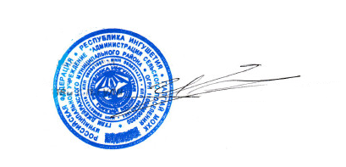
Российская Федерация, Республика Ингушетия, муниципальный район Джейрахский, сельское поселение Гули, село Гули, улица Укурова. здание 17

Глава с.п.Гули /С.Г.Илиев/

